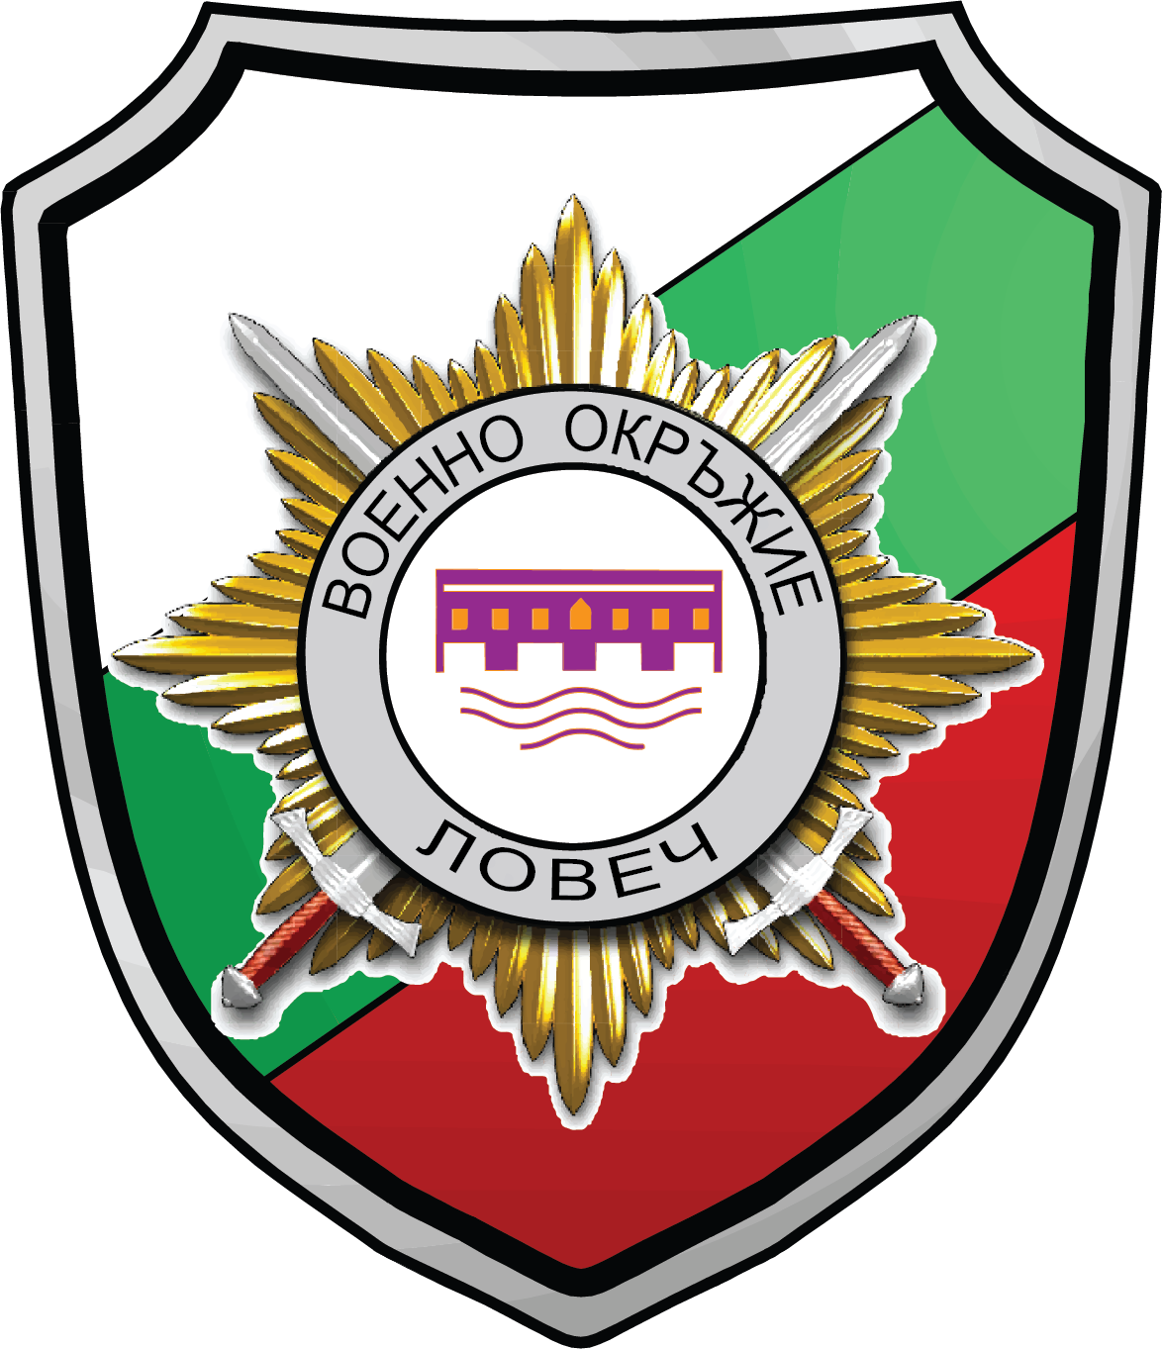 | ЦЕНТРАЛНО ВОЕННО ОКРЪЖИЕ

ВОЕННО ОКРЪЖИЕ II СТЕПЕН – ЛОВЕЧ

5500, гр.Ловеч, ул. „Д-Р Съйко Съев“ № 33, тел. 068/ 603 973

Със заповед № ЗРД-818/25.10.2024 г. на командира на Съвместното командване на силите (СКС) са обявени 37 (тридесет и седем) длъжности за войници, за приемане на военна служба на лица, завършили граждански средни или висши училища в страната или в чужбина, във военни формирования от състава на Съвместното командване на силите, както следва:
Военно формирование 22980 – София – 6 бр., в.ф. 52210 – Банкя – 1 бр. и в.ф. 28860 – Горна Малина – 30 бр.

Кандидатите за участие в конкурса е необходимо да отговарят на изискванията на чл. 141, ал. 1 и ал. 6 от Закона за отбраната и въоръжените сили на Република България (ЗОВСРБ). Размерът на основното месечно възнаграждение е не по-малък от 1555 лева.

Срок за подаване на документи във Военно окръжие ІІ степен – Ловеч
03.12.2024 г.

Информация за вакантните длъжности, необходимите документи, условията и реда за кандидатстване може да се получи от:

- ВОЕННО ОКРЪЖИЕ ІІ СТЕПЕН – ЛОВЕЧ - гр. Ловеч, ул. „Д-р Съйко Съев” № 33, тел. 0885408765 и 0886558614.
- Офис за военен отчет в Община Ябланица – пл. „Възраждане“ № 3, етаж 3, стая № 311, тел. 0884716833.
- На интернет страниците на Министерство на отбраната и Централно военно окръжие.

